사용설명서

MagniLink Zip PREMIUM





**㈜셀바스헬스케어**

**대전광역시 유성구 신성로 155**

**T.042-879-3000 F.042-864-4462**

**www.selvashealthcare.com**

**MagniLink Zip PREMIUM의 특장점**

**5. 다양한 각도와 높이로 모니터 사용**

**4. 뛰어난 성능의 원거리 기능 제공**

**3. 선명한 FHD급 화질 제공**

**2. 직관적인 인터페이스로 제품 사용의 편리함**

**1. 휴대하기 편리한 크기와 무게의 제품**

**취급 시 주의사항**

* 아래 기술된 [취급 시 주의 사항]은 제품을 안전하고 바르게 사용하고, 사용자 본인이나 타인에게 발생할 수 있는 위해나 피해를 미연에 방지하기 위한 내용입니다.
* 제품을 사용하기 전에 아래의 주의 사항을 **반드시** 읽고, 사용하시기 바랍니다.

1. 파손된 전원 플러그, 파손되거나 헐거운 콘센트는 사용하지 마십시오. 감전, 정전, 화재의 원인이 됩니다.
2. 젖은 손으로 전원 플러그를 만지지 마십시오. 정전, 감전, 부상의 원인이 됩니다.
3. 습기가 많은 곳, 실외가 영상 40도 이상의 고온이거나 영하 10도의 저온인 곳에서는 사용하지 말아 주십시오. 감전, 화재, 파손, 고장의 원인이 됩니다.
4. 제품 구입시 제공된 전용 어댑터를 사용하십시오. 다른 어댑터를 혼용하여 사용하는 경우에는 제품에 손상을 줄 수 있습니다.
5. 사용자 임의로 개조, 분리, 수리하지 마십시오. 제품에 손상을 줄 수 있습니다. 사용자 과실일 경우, 무상 보증 기간 내에도 무상 수리를 받을 수 없습니다.
6. 제품을 편 상태에서 뒤로 뒤집을 경우 제품에 무리가 가거나 안전사고의 위험이 있습니다.
7. 제품을 떨어뜨리거나 무거운 물체를 제품 위에 떨어뜨리면 제품 에 이상이 발생할 수 있습니다. 또한, 제품 지지대가 펴져있는 상태에서 지지대를 무리하게 누르면 고장의 원인이 될 수 있습니다.

**목 차**

1. 구성 품목 알아보기 2

2. MagniLink Zip PREMIUM 설치하기 3

2.1 MagniLink Zip PREMIUM 설치하기 3

2.2 제품 어댑터 연결하기 3

3. MagniLink Zip PREMIUM 기능 사용하기 4

3.1 기본기능 사용하기 4

3.2 메뉴 사용하기 5

3.3 기본 모드 사용하기 6

3.4 카메라 7

3.5 사용 환경 7

4. 부록 9

4.1 문제 해결하기 9

4.2 A/S 문의하기 9

4.3 보증 기간 9

1. 구성 품목 알아보기

MagniLink Zip PREMIUM의 기본 품목은 다음과 같습니다.

(1) MagniLink Zip PREMIUM 본체

(2) MagniLink Zip PREMIUM 어댑터

(3) 휴대용 가방

(4) 사용설명서

# MagniLink Zip PREMIUM 설치하기

## MagniLink Zip PREMIUM 설치하기

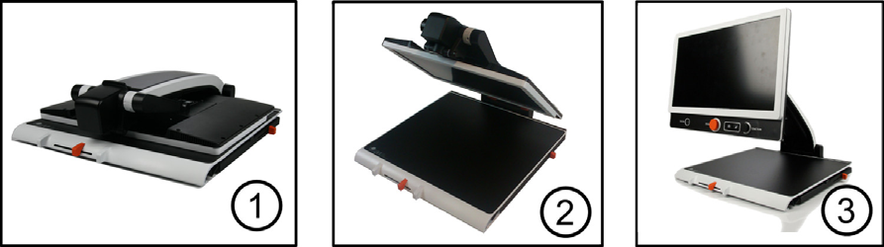

1. MagniLink Zip을 좌석 앞 테이블 위 가장자리에서 최소 10cm 떨어진 곳에 여유롭게 놓으십시오.

2. MagniLink Zip의 지지대를 잡고 딸깍 소리가 날 때까지 위쪽으로 올립니다.

3. 화면을 원하는 위치로 올리세요.

4. 화면을 원하는 위치에 놓으면 카메라가 자동으로 올바른 위치로 이동합니다.

5. 제품 구입 시 제공되는 메인 어댑터를 준비하십시오.

## 제품 어댑터 연결하기



6. 메인 어댑터를 장치 후면과 콘센트에 연결합니다. 이제 장치를 사용할 수 있습니다.

# MagniLink Zip PREMIUM 기능 사용하기

## 기본기능 사용하기



**1. 전원 켜기/끄기**  
전원 버튼을 누르면 시스템이 시작되거나 종료됩니다. 6초 이상 누르면 설정이 초기화됩니다. 녹색등은 장치가 켜져 있음을 나타냅니다. 노란색 불빛이 깜박이면 자동초점 기능이 작동하지 않습니다. 시스템이 시작될 때 조명이 녹색으로 깜박입니다.   
 **2. 확대/축소**  
배율 컨트롤 버튼을 돌려 배율을 조절합니다. 배율을 낮추려면 시계 반대 방향으로 돌리고 배율을 높이려면 시계 방향으로 돌립니다. 배율 컨트롤 버튼을 누르면 전체보기 모드로 전환됩니다. 배율 컨트롤 버튼을 다시 누르면 확대 상태로 복원됩니다.  
**3. 자연색/회색**  
버튼을 누르면 자연색 모드에서 회색 모드로 전환되고 다시 누르면 회색 모드에서 자연색 모드로 전환됩니다.  
**4. 색상 반전**  
버튼을 눌러 다양한 색상 조합 모드를 사용할 수 있습니다.  
**5. 기능 컨트롤**  
기능 컨트롤 버튼을 사용하여 조도를 설정합니다. 기능 컨트롤 버튼을 누르면 설정을 할 수 있는 메뉴가 열립니다.

## 메뉴 사용하기

기능 컨트롤 버튼을 누르면 메뉴가 열립니다. 메뉴에서 탐색하려면 기능 컨트롤 버튼을 돌립니다. 화면에 현재 모드가 표시됩니다. 30초 동안 사용하지 않으면 시스템이 정상 모드로 돌아갑니다.

**1. 자동초점("AF-ON" 또는 "AF-OFF"가 화면에 표시됩니다.)**  
이 모드에서는 기능 컨트롤 버튼을 눌러 자동 초점을 켜거나 끌 수 있습니다. 초점 고정은 필기 할 때 사용할 수 있다. 초점이 펜이나 손의 영향을 받지 않습니다.  
**2. 거울모드("MIRROR"가 화면에 표시됨)**  
이 모드에서는 기능 컨트롤 버튼을 눌러 거울 보기 모드를 사용할 수 있습니다.  
**3. 초점("FOCUS"가 화면에 표시됨)**  
이 모드에서는 기능 컨트롤 버튼을 눌러 화면에 "F-SET"이 표시되면, 기능 컨트롤 버튼을 돌려 초점 모드를 수동으로 설정할 수 있습니다. 예를 들어 수동 초점은 검사에 유용할 수 있습니다. 이 작업이 완료되면 기능 컨트롤 버튼을 다시 눌러 메뉴로 돌아갑니다.  
**4. 라인/윈도우 마커("REFLINE"가 화면에 표시됨)**  
이 모드에서 기능 컨트롤 버튼을 누르면 화면에 "SELECT"가 표시됩니다. 그 다음 세로 라인 마커, 가로 라인 마커, 세로 윈도우 마커 또는 가로 윈도우 마커 중에서 선택합니다. 그리고 기능 컨트롤 버튼을 누르십시오. 그러면 화면에 "R-SET"이 표시되며, 기능 컨트롤 버튼을 돌려 라인 마커 또는 윈도우 마커의 모드를 설정할 수 있습니다. 이 작업이 완료되면 기능 컨트롤 버튼을 다시 눌러 메뉴로 돌아갑니다.  
**5. 조명("LAMP"가 화면에 표시됨)**  
이 모드에서 기능 컨트롤 버튼을 누르면 조명 밝기 설정을 할 수 있습니다. 화면에 "L-SET"이 표시되면, 기능 컨트롤 버튼을 돌려 밝기를 낮추거나 높일 수 있습니다. 밝기가 만족스러우면 기능 컨트롤 버튼을 다시 눌러 메뉴로 돌아갑니다.

**6. 슬립 모드("SLEEP"이 화면에 표시됨)**

이 모드에서는 카메라가 아무런 동작도 감지하지 못한 경우 조명과 화면의 사용 여부와 시간을 설정할 수 있습니다. 기능 컨트롤 버튼을 누릅니다. 그런 다음 기능 컨트롤 버튼을 돌려 시간을 선택할 수 있습니다. 설정이 만족스러우면 기능 컨트롤 버튼을 다시 누르십시오. 조명을 다시 켜고 화면을 켜려면 카메라 아래에서 손을 움직이면 됩니다.

**7. 전원 차단("SH-OFF"가 화면에 표시됨)**

카메라가 아무런 움직임을 감지하지 못한 경우 제품의 전원 사용 여부와 시간을 설정할 수 있습니다. 기능 컨트롤 버튼을 누릅니다. 그런 다음 기능 컨트롤 버튼을 돌려 시간을 선택할 수 있습니다. 설정이 만족스러우면 기능 컨트롤 버튼을 다시 누르십시오.

**8. 화면 밝기("SCREEN"이 화면에 표시됨)**

이 모드에서는 기능 컨트롤 버튼을 눌러 화면 밝기를 조절할 수 있습니다. 화면에 "B-SET"이 표시되고 기능 컨트롤 버튼을 돌려 밝기를 낮추거나 높일 수 있습니다. 밝기에 만족하면 기능 컨트롤 버튼을 다시 눌러 메뉴로 돌아갑니다.

**9. 언어("OSD"가 화면에 표시됨)**

이 모드에서는 메뉴에서 언어를 설정할 수 있습니다. 기능 컨트롤 버튼을 누릅니다. 그런 다음 기능 컨트롤 버튼을 돌려 언어를 선택할 수 있습니다. 영어(ENG), 독일어(DEU), 프랑스어(FRA) 및 스페인어(SPA) 4개 언어가 있습니다. 원하는 언어가 표시되면 기능 컨트롤 버튼을 다시 눌러 언어 설정을 저장합니다.

**10. 돌아가기("EXIT"가 화면에 표시됨)**

이 모드에서 기능 컨트롤 버튼을 누르면 메뉴를 종료하고 정상 모드로 돌아갑니다.

## 기본 모드 사용하기

기본 모드와 전체 기능이 있는 모드 간에 전환할 수 있습니다. 전환하려면 다음과 같이 하십시오.  
1. 4번 버튼을 길게 누릅니다.  
2. 3번 버튼을 길게 누릅니다.  
3. 3번과 4번 버튼을 누른 상태에서 5번 버튼을 한 번 누릅니다.  
 기본 모드는 간단한 기능을 사용하기 원하는 사용자에게 적합합니다. 사용 가능한 기능은 On/Off, 돋보기 컨트롤, 그림 모드, 고대비 모드 및 대비 조정입니다. 전체 기능 모드는 다양한 추가 설정을 사용할 수 있습니다. 자세한 내용은 8~9 페이지 메뉴 사용하기를 참조하십시오.

## 카메라

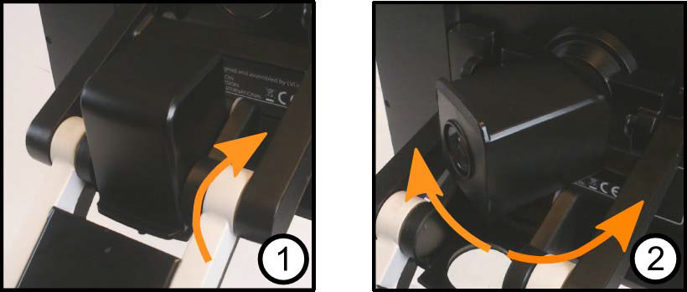

카메라는 근거리 모드 및 원거리 모드 두 가지 모드가 있다. 카메라를 돌려 근거리 모드①에서 원거리 모드②로 전환합니다. 카메라가 원거리 모드에 있는 경우 보려는 방향에 따라 카메라를 가로로 회전할 수 있습니다. 원거리 모드에서 카메라를 180도 돌려 거울 모드로 전환할 수도 있습니다. 두 가지 모드에 대한 설정은 모드 전환 시 자동으로 저장됩니다. 두 가지 모드에서 자동으로 저장되는 설정은 다음과 같습니다.  
• 색상반전/자연색  
• 확대 배율  
• 밝기/대비  
• 라인/윈도우 마커  
• 거울보기  
• 초점 설정

## 사용 환경

이제 제품을 사용할 수 있습니다. 목과 등에 과도한 긴장감과 스트레스를 주지 않고 제품을 가능한 오랫동안 사용할 수 있으려면 MagniLink Zip 주변의 환경이 편안하고 바른 자세로 앉는 것이 중요합니다.

다음 사항을 염두에 두어야 합니다.  
• 의자는 제품이 위치한 테이블 가까이에 배치되어야 하며, 의자에 너무 오래 앉아서는 안 됩니다. 높이 조절이 가능한 사무용 의자를 추천합니다.  
• 의자의 좌석은 다리가 편안할 정도의 높이에 있어야 합니다. 다리는 90도 각도로 하고 발은 바닥에 놓여야 합니다.  
• 팔을 수평으로 놓을 수 있는 높이의 너무 높지도 낮지도 않은 테이블이 중요합니다. 이상적인 각도는 화면이 눈높이보다 약간 낮고 가능한 한 앞에 일직선으로 있어야 합니다.  
• 자연광, 천장의 조명, 테이블 조명이 모니터에 반사될 수 있습니다. 이러한 이유로 조명을 직접 비추어 사용하지 마십시오.  
• 장시간 동안 기기를 사용하면 목, 어깨 및 등에 통증이 발생할 위험이 있습니다. 또한 너무 오랫동안 화면을 보고 있으면 눈이 피로해질 수 있습니다.

# 부록

## 문제 해결하기

1. **화면이 켜지지 않는 경우**

▪ 제품의 전원이 꺼져있어 화면이 나오지 않을 수 있습니다. 제품의 전원을 켜주세요.

▪ 제품의 전원 케이블의 연결 상태를 확인해주세요.

1. **제품이 켜지지 않고 전원 버튼이 빨간/오렌지색으로 깜빡일 경우**

▪ 전원 버튼을 6초 이상 누르고 놓으면 설정이 초기화됩니다.

1. **화면을 닦아도 이물질이 묻은 것처럼 보이는 경우**

▪ 화면이 아닌 카메라 렌즈에 먼지와 같은 이물질이 묻어 있는 경우 화면이 깨끗하게 보이지 않습니다. 부드러운 천으로 카메라 렌즈를 닦아냅니다.

1. **글자가 선명하게 보이지 않는 경우**

▪ 초점 고정 기능을 사용한다면 높낮이의 변화나 화면 배율의 변화에 의해 초점이 맞지 않아 글자가 흐릿하게 보일 수 있습니다. 초점 고정 기능이 설정되어 있는지 확인해 봅니다.

## A/S 문의하기

▪ ㈜셀바스헬스케어, 대전광역시 유성구 신성로 155

▪ TEL: 042-879-3000, FAX: 042-864-4462

## 보증 기간

▪ 제품 보증 기간은 구입일로부터 1년입니다.

▪ 사용자 과실일 경우 제품 보증 기간이어도 무상 보증을 받을 수 없습니다.